Учитель! Какое прекрасное слово.
Оно нашей жизни и свет и основа.
Сияет для нас путеводной звездой
И в мир новых знаний ведет за собой.
Ежегодно 5 октября в Российской Федерации отмечается праздник «День учителя». Учитель – это человек, который занимает не последнее место в нашей жизни. Школа – вторая семья. Учительница - вторая мама.
По традиции в этот день проходит «день самоуправления». Самые старшие в школе – 11 классы берут бразды правления в свои руки. Сначала ребята подходили к учителям, спрашивали разрешения, составляли план урока. Этот день они провели, как настоящие учителя. Был выбран директор – Ильин Роман Александрович и завуч, который составлял расписание – Буянова Юлия Викторовна. В 7:40 в учительской состоялась рабочая планерка. В 8:00 они зашли в свои кабинеты и стали готовится к уроку. Конечно, приятнее всего вести уроки у старшеклассников, но и младшие классы не испортили дисциплину в школе. Все честно были готовы и отвечали на вопросы «учителей».
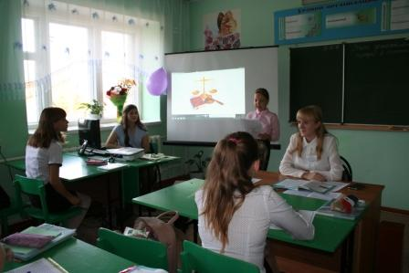
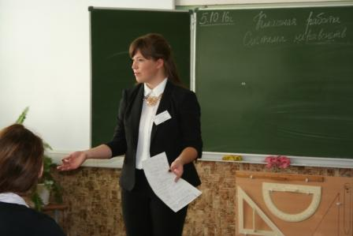
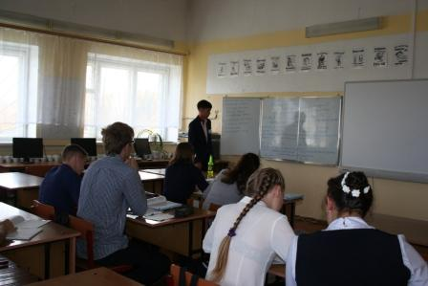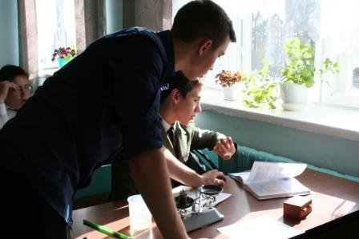
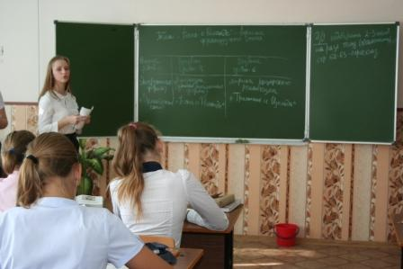
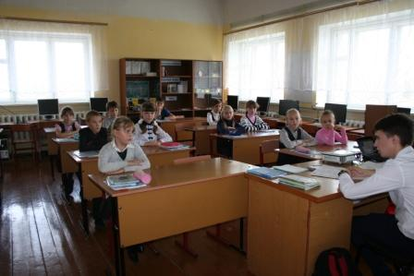

А на 4 уроке было проведено занятие 12 классу. «Новые учителя» рассказали о интересах молодого поколения. 12 классу было интересно узнать, чем живет нынешняя молодежь, которую они воспитывают.
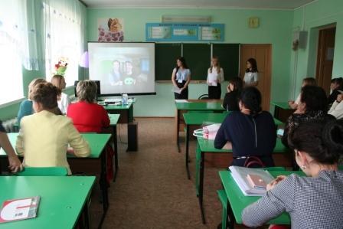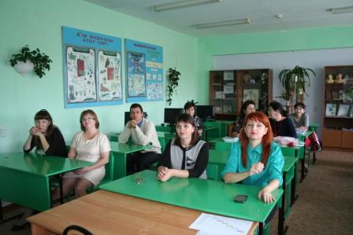
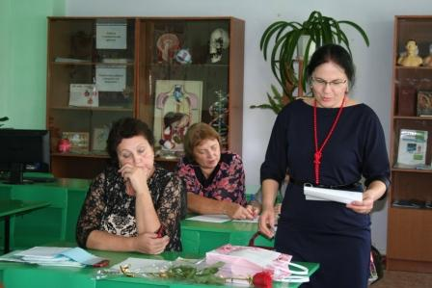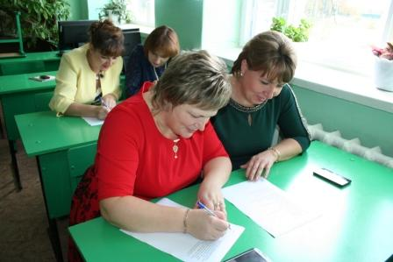
А после учебного дня всех ждал праздничный концерт. На который были приглашены ветераны педагогического труда. Все ученики нашей школы поздравляли любимых учителей. Кто-то читал стихи, кто-то пел песни, танцевал, показывал сценки. Восхваляли учителей и дарили им памятные подарки.
День учителя прошел на славу! Все остались довольны. И были бы не прочь провести его еще раз.
